ПЕРИОДИЧЕСКОЕ ПЕЧАТНОЕ ИЗДАНИЕ

**ИНФОРМАЦИОННЫЙ ВЕСТНИК**

**ОРГАНОВ МЕСТНОГО САМОУПРАВЛЕНИЯ**

**ЧАНОВСКОГО РАЙОНА НОВОСИБИРСКОЙ ОБЛАСТИ**

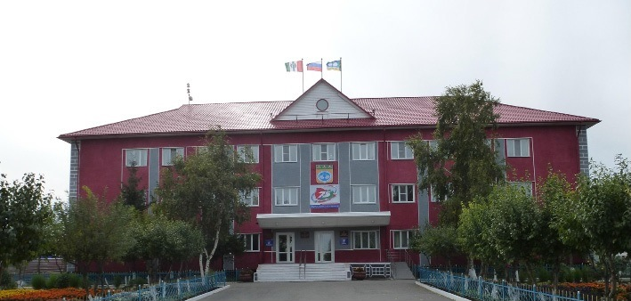

**Периодическое печатное издание**

№ 9 (358) от 11.03.2025

.2016 г.

Оглавление

**Памятка о гололёде 3**

**ПОСТАНОВЛЕНИЕ № 223-па от 10.03.2025 «О введении временного ограничения движения транспортных средств по автомобильным дорогам Чановского района Новосибирской области регионального и межмуниципального значения в весенний и летний периоды 2025 года» 3**

**Главное управление МЧС России по Новосибирской области**Смотри не поскользнись!

С приходом календарной весны в регионе нередко наблюдаются температурные качели. На тротуарах и дорогах гололедица. Будь осторожен в вопросах своей безопасности во время прогулок на улице и дорожного движения.

Чтобы не травмироваться при передвижении по скользким поверхностям, соблюдай правила безопасности:

носи нескользящую обувь без высоких каблуков;

передвигайся осторожно, наступая на всю подошву;

не держи руки в карманах;

перед тем, как перейти дорогу, убедись, что все машины остановились;

смотри не только под ноги, но и вверх - опасайся падения сосулек и снежных шапок.

В случае падения и получения травмы обязательно обратись за помощью в медицинское учреждение.





**АДМИНИСТРАЦИЯ**

**ЧАНОВСКОГО РАЙОНА НОВОСИБИРСКОЙ ОБЛАСТИ**

**ПОСТАНОВЛЕНИЕ**

10.03.2025 № 223-па

О введении временного ограничения движения транспортных средств по автомобильным дорогам Чановского района Новосибирской области регионального и межмуниципального значения в весенний и летний периоды 2025 года.

В соответствии со статьей 14 Федерального закона от 10.12.1995 № 196-ФЗ «О безопасности дорожного движения», статьей 15 Федерального закона 06.10.2003 №131-ФЗ «Об общих принципах организации местного самоуправления в Российской Федерации», статьей 30 Федерального закона от 08.11.2007 № 257-ФЗ «Об автомобильных дорогах и о дорожной деятельности в Российской Федерации и о внесении изменений в отдельные законодательные акты Российской Федерации», постановлением Правительства Новосибирской области от 09.04.2012 № 171-п «О временных ограничении или прекращении движения транспортных средств по автомобильным дорогам на территории Новосибирской области», приказом Министерства транспорта и дорожного хозяйства Новосибирской области 06.03.2025 № 46-НПА «О введении временного ограничения движения транспортных средств по автомобильным дорогам Новосибирской области регионального и межмуниципального значения в весенний и летний периоды 2025 года», в целях обеспечения безопасности дорожного движения, сохранности автомобильных дорог Чановского района Новосибирской области местного значения в период возникновения сезонных неблагоприятных природно-климатических условий администрация Чановского района Новосибирской области ПОСТАНОВЛЯЕТ:

1. Ввести временное весеннее ограничение движения транспортных средств по автомобильным дорогам местного значения на территории Чановского района Новосибирской области (далее по тексту- автомобильные дороги) с 10 апреля по 9 мая 2025 года:

-автомобильная дорога Осинцево-Межгривный;

-автомобильная дорога 29 км «Н-2904»-Межгривный;

-автомобильная дорога 30 км «К-02»-Красное;

-автомобильная дорога 24 км «Н-2904»-станция Кошкуль;

-автомобильная дорога 2 км а/д «Н-2901»-Центр.Ж.д.переезд р.п. Чаны;

-автомобильная дорога Отреченское-Аялу;

-автомобильная дорога Песчаное Озеро-Матвеевка-Юрки;

-автомобильная дорога Обход п. Рождественка;

-автомобильная дорога Новофеклино-Блюдчанское.

-межпоселковая автомобильная дорога (Рождественка-Тебисское)

- автомобильная дорога въезд в д. Новофеклино;

- автомобильная дорога Чаны-Погорелка, Н-2904-Чурым.

2. Установить, что в период весеннего временного ограничения не допускается проезд по автомобильным дорогам транспортных средств с грузом или без груза с нагрузкой на ось более 5 тонн без специального разрешения, выдаваемого администрацией Чановского района Новосибирской области в соответствии с Федеральным законом от 08.11.2007 № 257-ФЗ «Об автомобильных дорогах и о дорожной деятельности в Российской Федерации и о внесении изменений в отдельные законодательные акты Российской Федерации».

3. Ввести временное ограничение для транспортных средств, осуществляющих перевозки тяжеловесных грузов по автомобильным дорогам местного значения на территории Чановского района Новосибирской области с асфальтобетонным покрытием (далее по тексту- автомобильные дороги с асфальтобетонным покрытием) при значениях дневной температуры воздуха свыше 32ºС (по данным Гидрометцентра России) с 15 июня по 31 августа 2025 года по списку:

-автомобильная дорога 2 км а/д «Н-2901»-Центр.Ж.д.переезд р.п. Чаны.

4. Установить, что в период летнего ограничения движения допускается проезд по автомобильным дорогам с асфальтобетонным покрытием транспортных средств с грузом или без груза, нагрузка на ось которых превышает установленные постановлением Правительства Российской Федерации от 21.12.2020 №2200 «Об утверждении правил перевозок грузов автомобильным транспортом и о внесении изменений в пункт 2.1.1 правил дорожного движения Российской Федерации» предельно допустимые осевые нагрузки транспортных средств, только в период с 22.00 до 10.00 (часов).

5. Рекомендовать главам муниципальных образований Чановского района организовать проведение комплекса мероприятий, обеспечивающих сохранность автомобильных дорог местного значения на территории Новосибирской области в неблагоприятных природно-климатических условиях весеннего и летнего периода.

6. Начальнику отдела организационно-контрольной и хозяйственной работы администрации Чановского района М.В.Ивановой разместить настоящее постановление на официальном сайте администрации Чановского района.

7. Контроль за исполнением настоящего постановления возложить на заместителя главы администрации В.В. Соколова.

Глава Чановского района

Новосибирской области В.И. Губер

Ульберт Илья Алексеевич

8-(383-67) 21-985

РЕДАКЦИОННЫЙ СОВЕТ:

Танцуева Н.И. т. 21-903

Ибрагимов Р.С. т.21-480,

Шнайдер В.Г. т.21-084,

Лейман Ю.А т.21-161,

Левишко С.Н. т.21-784.

Иванова М.В. т. 21-657.

Тираж 30 экз

***Распространение на некоммерческой основе - бесплатно.***

ЮРИДИЧЕСКИЙ АДРЕС УЧРЕДИТЕЛЯ:

АДМИНИСТРАЦИЯ ЧАНОВСКОГО РАЙОНА

НОВОСИБИРСКОЙ ОБЛАСТИ

Советская ул., д. 118, р.п.Чаны. Новосибирская обл., 632201т.21-585, факс 21-657 chany-adm@mail.ru